▣ ActiveX설치 오류시
(경로 : 익스플로러 > 도구 > 인터넷옵션 또는 익스플로러 > 우측상단의 > 인터넷옵션)
WINDOW7, WINDOW8,IE10,IE11, 64bit 환경에서는 ActiveX설치 및 호환성의 문제가 있을 수 있습니다. 아래의 내용을 확인하시어 재설치바랍니다.
(1) 향상된 보호모드 사용 해제
- 인터넷익스플로러(IE10)
보안 - 보호 모드 사용(Internet Explorer를 다시 시작해야 함 체크 해제
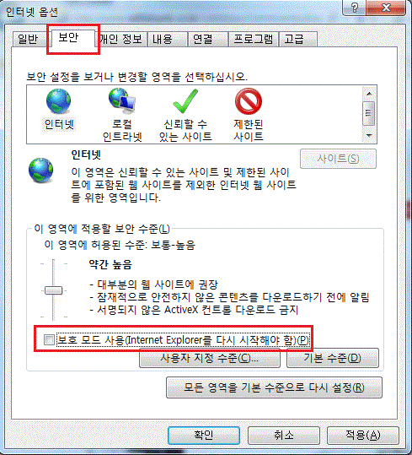
- 인터넷익스플로러(IE11)
고급-보안메뉴가장 하단의 향상된 보호모드 사용 체크 해제
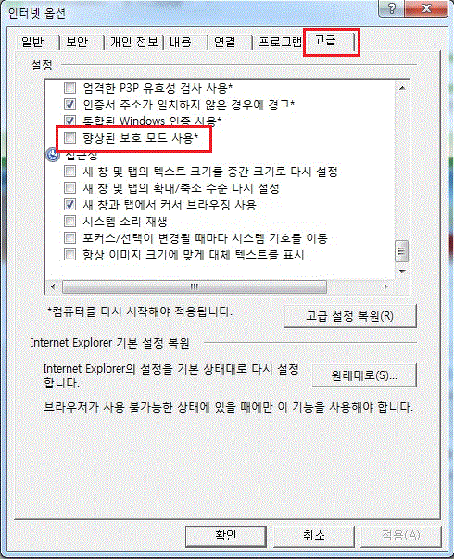

(2) 32bit 인터넷익스플로러 사용(64bit환경)
① 컴퓨터 - 로컬디스크(C) - program Files(x86) - Internet Explorer 폴더 선택 후, iexplore(.exe) 선택 후 마우스 오른쪽 버튼 클릭 - 관리자권한으로 실행(A)선택 후 32bit 익스플로러를 실행하여 결제를 진행해주세요.
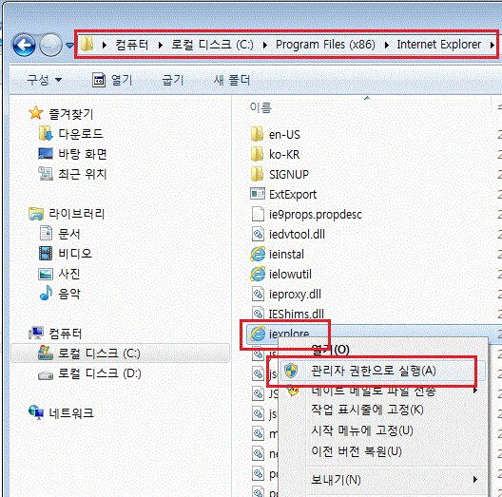
(3) 호환성보기 활성화
① 도구 - 호환성 보기 설정을 선택합니다.
② settlebank.co.kr 을 입력 후 추가버튼을 클릭하여 아래 호환성 보기에 추가한 웹 사이트에 추가합니다.
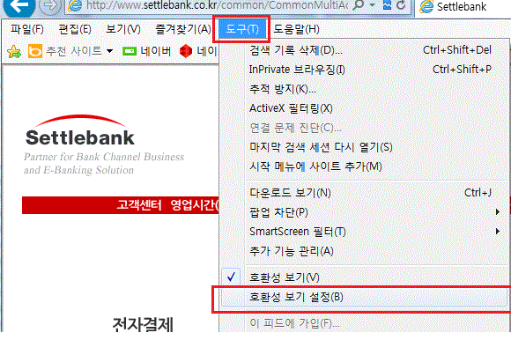
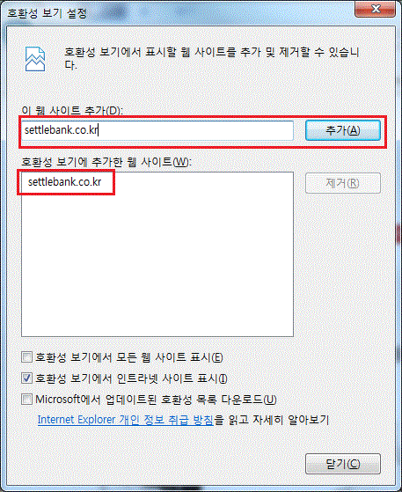

(4) ActiveX 필터링 사용안함
①액티브엑스 필터링이 설정되어 있는 경우 주소입력창에 를 클릭하여 ActiveX 필터링 끄기 버튼을 클릭해주세요.
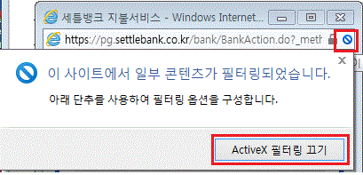

인터넷 옵션 변경 시에도 여전히 결제에 문제가 있으시다면 02-6349-5665로
문의 주시면 원격으로 도와 드립니다.
(원격지원 가능시간 평일 09시~18시)

